# SpringAMQP：发布（publish）、订阅（subscribe）

## 提出问题

前面两节课已经学习了使用SpringAMQP实现RabbitMQ中的两个案例：基本队列案例和工作队列案例，这两个案例有一个共同的特点，就是你发送的一个消息只可能被一个消费者消费，因为消息一旦消费完，就会在队列中删除，而这样的特点，就无法满足这样的需求：

当用户支付完成了，你得去通知订单服务、仓储服务、短信服务、积分服务，。。。。让这些服务各自去完成对用的业务！就是说，你发送的这一条用户支付成功的消息，要被四个服务都收到，怎么办？

这就要用到这节课学习的发布-订阅（publish-subscribe）模式了！

## 发布-订阅模型

发布订阅模式与之前案例的区别就是允许将同一消息发送给多个消费者！实现方式是加入了exchange（交换机）！

这个模式中，同样会有publisher、queue、consumer，但是在publisher和queue之间多了exchange。消费者和队列之间依然会去做绑定。一个队列可以被1个消费者监听（Basic Queue），也可以被多个消费者监听（Work Queue）,所以在发布-订阅模型中我们不关心消费者这块怎么去绑定队列，以前在Basic Queue、Work Queue怎么做现在就怎么做！而我们关心的是消息怎么样从publish发布者这里到达队列！

怎么到达，消息发送时以前是直接publish发到队列，现在不行了，现在publisher先得发到交换机exchange！

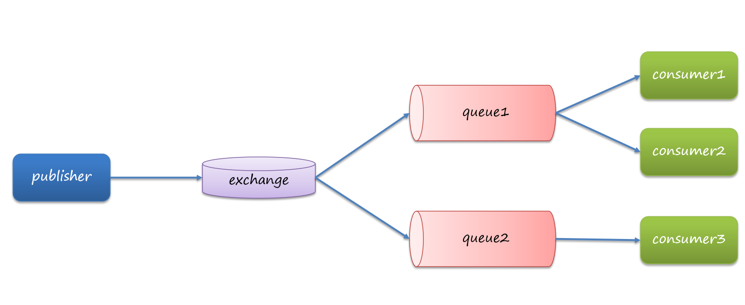

RabbitMQ的交换机概念和网络中的交换机一样，用来根据配置规则来做消息的转发、路由！

Publisher把消息发送到exchange，exchange把消息转化到队列当中，因此消息发布者publisher不需要知道队列queue的存在，将来消息到底是投递到那个队列，是投递到一个队列，还是投递到多个队列，都是由交换机exchange来决定的，如果消息最终被exchange投递到多个队列，那不就真的实现了一个消息被多个消费者消费了！

那么问题来了，到底交换机是把消息发给一个队列还是多个队列，这是由交换机的类型来决定的！

## 常见的交换机类型有：

Fanout Exchange：广播交换机

Direct Exchange：路由交换机

Topic Exchange：话题交换机

这三个交换机的消息路由转发规则还是有一些区别的，详情请看后续文档，但是这三个交换机有一个共同的特点，他们只负责消息的转发，消息发送到交换机，交换机往队列转发，但是这个转发如果没有转发成功，即路由失败了，消息会丢失！交换机exchange可不会帮你存消息！只有队列才是存消息的！

